21 agosto

San Sinforiano
Martire del II o III secolo

San Sinforiano è uno dei più celebri Martiri della Borgogna, la cui fama valicò presto le Alpi per diffondersi anche in Italia.
Il suo nome fu raccolto, tra gli altri, dal Beato Iacopo da Varagine, il quale nella sua Leggenda Aurea, scrisse di lui così: « Sinforiano, nato nella città di Agosta (cioè di Autun), essendo ancora giovane, risplendeva di tanta gravezza di costumi che pareva ne trasandasse la vita de' più vecchi. Faccendo dunque i pagani la festa di Venus, e portando l'idolo suo dinanzi ad Eraclio Prefetto, Sinforiano vi fu presente, e non volendo adorare, fu battuto lungamente e messo in prigione ».
Sappiamo oggi che non si trattava di Venus, cioè di Venere, ma di Cibele, la dea orientale della fecondità, il cui culto era assai vivo ad Autun, nella Gallia, dove i cristiani erano ancora poco numerosi e scarsamente attivi, a giudicare dalle parole del racconto.
« Sono cristiano e mi chiamo Sinforiano », avrebbe detto al Prefetto Eraclio il figlio del nobile Fausto, condannato in tribunale per aver schernito la statua di Cibele. E il Prefetto: « Sei cristiano? Penso che tu sia stato nascosto, perché da queste parti non se ne vedono molti di tale religione! ».
Reo confesso di sacrilegio e disprezzo delle leggi, Sinforiano venne condannato a morte, e dopo una lunga prigionia fu condotto per l'esecuzione fuor delle mura della città. Qui incontrò un altro dei pochi ma ottimi cristiani di Autun, e cioè la madre stessa del Martire, la quale, invece di piangere e supplicare, esortava e incoraggiava il figlio, supplicandolo, sì, ma a non temere la morte e a non rinnegare la fede.
Leggiamo ancora nella Leggenda Aurea, che dice: « Essendo menato al luogo del martirio, la madre sua, gridando dal muro, sì le disse: 'Va', figliuol mio, nel reame di vita eterna; ragguarda suso, e vedi colui che regna nel cielo. A te non è tolta la vita, ma etti migliorata" ».
Vita non tollitur, sed mutatur: la vita non ti è tolta, ma mutata. Questa frase, tratta dalle commosse parole della madre di San Sinforiano, passò poi negli antichi rituali, ed è ripetuta ancora dalla Chiesa nella liturgia per i fedeli defunti.
Abbiamo citato le parole della Leggenda, ma la vita e il martirio di San Sinforiano non sono episodi leggendari. Esistono documenti assai più antichi ed esatti, che ci garantiscono la certezza storica della vicenda. svoltasi ad Autun, durante le prime persecuzioni imperiali.
L'unico dubbio riguarda la datazione poiché, secondo alcuni storici, la morte di San Sinforiano risale al tempo di Marc'Aurelio, cioè al Il secolo, mentre secondo altri avvenne al tempo di Aureliano, cioè nel 111 secolo.
Tale dubbio, però, non ha ostacolato la devozione di San Sinforiano, uno dei Santi più celebri della regione borgognona, giustamente orgogliosa di aver dato i natali a un tale cristiano, e di aver visto la passione di questo Martire.

San Baldovino di Rieti
Abate del XII secolo

Non sono molti, né molto celebri, i Santi con il nome germanico e dinastico di Baldovino. Siamo riusciti a contarne due o tre, e il più noto di questi è un canonico di Laon, in Francia, ucciso in un'imboscata e onorato nella diocesi di Soissons.
Francese di origine fu anche il Beato Baldovino oggi festeggiato, il quale però maturò alla santità nella città laziale di Rieti, dove mori nel 1140, e può essere perciò considerato italiano di adozione, ed è infatti indicato come Baldovino di Rieti.
I dintorni di Rieti sono noti soprattutto per le numerose memorie francescane. Il convento di Fonte Colombo, per esempio, vien detto il Sinai francescano, perché San Francesco vi dettò, dopo un digiuno di quaranta giorni, la Regola del proprio Ordine, nel 1223. Nel santuario di Greccio, invece, San Francesco celebrò il Natale di quello stesso anno, creandovi il primo Presepe - un presepe vivente, con personaggi e animali in carne e ossa!
Altre memorie francescane sono custodite nel Convento di San Fabiano della Foresta, nel villaggio di Poggio Bustone, nel convento di San Giacomo sul Monte Rosato, e così via. L'intera valle reatina, insomma, con le colline che la cingono, sembra formare una corona di gloria intorno al capo del Poverello di Assisi.
Non va dimenticato però che proprio nei pressi di Rieti, un secolo prima di San Francesco, venne fondato uno dei primi monasteri cistercensi italiani, che onora quindi il ricordo e l'opera di San Bernardo da Chiaravalle, il grande riformatore e patriarca francese, festeggiato proprio il 20 agosto.
Il monastero cistercense reatino venne creato in una località detta San Pastore, non lontana da Greccio, ma a minore altitudine.
A fondare e a guidare il nuovo monastero italiano, San Bernardo inviò, da Chiaravalle, il suo discepolo Baldovino, da lui fraternamente amato, anzi amato quasi maternamente. In una lettera del Santo a lui indirizzata è detto infatti: « Come una madre ama il suo unico figlio, così ti ho amato, e ti amerò ancora assente... ».
San Baldovino non tornò più nell'abbazia-madre dell'Ordine cistercense. Restò a Rieti, svolgendovi l'incarico affidatogli nello spirito e secondo l'esempio di San Bernardo. E nel monastero reatino morì, nel 1140, passando così a godere, secondo la promessa del suo maestro, « tutti i beni dei suo Signore », mentre il corpo del Santo francese veniva onorato nella Cattedrale di Rieti.

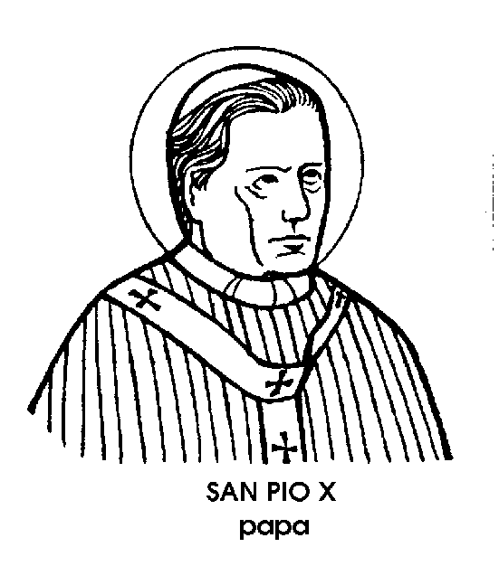
San Pio X
Papa del XX secolo

Morì il 20 agosto del 1914, giorno di San Bernardo. Da poche settimane era cominciata, in Europa, la prima Guerra mondiale, « il guerrone », come egli l'aveva chiamata, cercando di scongiurarla, offrendosi lacrimante paciere tra le potenze europee.
Dichiarato Santo nel 1954, la memoria di Pio X era stata fissata al 3 settembre. Il Calendario universale della Chiesa l'ha riavvicinata al giorno esatto della scomparsa del Papa contadino; del povero parroco di campagna diventato, non soltanto Santo, ma anche un grande Pontefice.
Nato nel 1835 a Riese, in provincia di Treviso, Giuseppe Sarto era il secondo dei dieci figli di Mamma Margherita. Per le sue doti, aveva potuto seguitare gli studi nel collegio di Castelfranco, percorrendo a piedi scalzi gli otto chilometri di strada. 1 sacrifici erano raddoppiati quando, diciassettenne, il padre era morto, lasciando la famiglia nell'indigenza.
A ventitré anni era sacerdote; per nove anni cappellano a Tombolo; per otto anni parroco a Salzano. Visse umilmente accanto agli umili, poveramente in mezzo ai poveri. Restò confuso quando il Vescovo di Treviso lo nominò Cancelliere della diocesi, canonico e direttore spirituale del seminario.
Nove anni più tardi era Vescovo di Mantova dove, nonostante le difficili relazioni tra la Chiesa e il nuovo Stato italiano, il frugale, attivo, generosissimo Vescovo Sarto conquistò la stima e l'affetto di tutti, a cominciare dalle autorità civili.
Il concistoro del 1893 lo creò Cardinale Patriarca di Venezia. Dopo aver atteso per più di un anno l'approvazione regia per entrare in città, divenne il personaggio più popolare, più benefico e più ascoltato della Serenissima, amato soprattutto dai più umili.
Nove anni ancora più tardi, alla morte di Leone XIII, dovette recarsi a Roma per il conclave. Prese a prestito i soldi per il viaggio e acquistò un biglietto di andata e ritorno. A chi gli faceva osservare che poteva essere eletto Papa rispose, scuotendo la grossa testa di contadino: « Non credo che lo Spirito Santo farà questo sbaglio! ».
Invece fu proprio il Cardinal Sarto, fino allora quasi sconosciuto a molti conclavisti, a risultare eletto al settimo scrutinio. Con le lacrime agli occhi, egli aveva scongiurato gli eminentissimi colleghi di lasciar cadere la suo candidatura. Quando, finalmente, dovette pronunziare la formula di accettazione, disse: Accepto, ma soggiunse: In Crucem, cioè « l'accetto come una croce ».
Il governo di questo Papa dolcissimo e mitissimo, che sapeva appianare personalmente ogni difficile situazione, fu intessuto di gesti coraggiosi e decisi, a salvaguardia dell'autorità e della dignità della Chiesa.
Furono atti di grande coraggio, per quei tempi, la prescrizione della prima Comunione ai fanciulli, la raccomandazione della Comunione frequente, il rinnovamento dell'insegnamento del Catechismo, la riforma del Calendario, del Breviario, della musica sacra.
Addirittura tempestosi, e profondamente sofferti, furono certi suoi gesti come la condanna del cosiddetto « Modernismo », e quello che portò alla dolorosa separazione, in Francia, tra lo Stato e la Chiesa.
Prima di rifiutare il Concordato con la Repubblica francese, pose il documento ai piedi del Crocifisso e pregò tutta la notte. All'alba disse al cardinal Merry dei Val: « Eminenza, il Crocifisso ci dice: Non possumus. Non possiamo. Non possiamo tradire il Signore ». Nel nome del Crocifisso chiese ai Cattolici francesi i più eroici sacrifici.
Altri sacrifici avrebbe voluto per evitare la prima guerra mondiale. « Il Papa non è ascoltato - diceva negli ultimi suoi giorni. -Offro la mia vita purché si faccia la pace ». La guerra era scoppiata il 28 luglio 1914. Il 19 agosto Pio X moriva col cuore ferito di padre inascoltato, vittima anch'egli di quella guerra.

